Manual de Usuario
Sistema de Comunicación Institucional (SCI)

Perfil: Director General

Universidad Privada María Serrana
www.serrana.edu.py

Contenido
(Haga clic derecho y seleccione 'Actualizar campo' para ver el índice)
1. Acceso al sistema

Ingresar al SCI
- Abrí tu navegador (Chrome, Firefox, Edge o Safari)
- Ingresá a: https://www.upmsgestion.com/sci/
- Completá: Cédula y Contraseña
- Hacé clic en Iniciar Sesión

Instalar como aplicación (PWA)
En Android (Chrome): Menú (⋮) → "Instalar app" o "Agregar a pantalla de inicio"
En iPhone/iPad (Safari): Botón compartir (□↑) → "Agregar a pantalla de inicio"
En computadora (Chrome/Edge): Clic en el ícono de instalación en la barra de direcciones

Activar notificaciones
Hacé clic en "Activar" en el banner → "Permitir" en el navegador.

2. Panel Principal (Dashboard)
Al ingresar verás:
- Bandeja — mensajes sin leer
- Enviados — comunicados que enviaste
- Nuevo — crear comunicado rápidamente
- Alertas — notificaciones pendientes
- Usuarios — cantidad de usuarios activos
- Últimos comunicados — los 5 más recientes

3. Bandeja de Entrada

Ver y filtrar mensajes
- Pestañas: Todos / No leídos / Archivados
- Cada mensaje muestra: prioridad, remitente, asunto, fecha, adjuntos

Leer, responder, descargar adjuntos y archivar
- Hacé clic en el comunicado para ver el detalle (se marca como leído automáticamente)
- Respondé con opciones rápidas o respuesta abierta si está habilitado
- Descargá adjuntos desde la sección "Adjuntos"
- Archivá con el botón "Archivar"

4. Enviar Comunicados

Ver comunicados enviados
"Comunicaciones" en el menú → tabla con todos tus envíos.

Crear un nuevo comunicado
- "Comunicaciones" → "Nuevo Comunicado"

Mensaje
- Asunto y Mensaje — obligatorios
- Prioridad — Baja, Normal, Alta o Urgente

Opciones de respuesta (opcional)
- Opciones predefinidas: Sí, No, Quizás, Ya lo revisé
- Opciones personalizadas con "Agregar opción"

Destinatarios
Como Director General, podés enviar a todos los roles inferiores: directores de carrera, coordinadores, docentes y estudiantes.
- Roles — seleccioná los roles destinatarios
- Sedes — obligatorio
- Facultades — opcional
- Carreras — opcional
- Semestres — opcional (para estudiantes)
Usá "Vista previa de destinatarios" antes de enviar.

Adjuntos (opcional)
- PDF, DOC/DOCX, XLS/XLSX, JPG/PNG/GIF
- Máximo: 10 MB (documentos), 5 MB (imágenes)
- "Enviar Comunicado"

Estadísticas de lectura
En "Ver": barra de progreso en tiempo real, lista de destinatarios con estado, respuestas recibidas.

5. Gestión de Usuarios
Como Director General podés gestionar todos los roles (excepto programador): directores de carrera, coordinadores, docentes y estudiantes.

Ver usuarios
"Usuarios" en el menú → tabla con: cédula, nombre, rol, sedes, permisos y estado.

Crear un usuario
- "Nuevo Usuario"
- Completá:
- Cédula — obligatorio
- Rol — Director de Carrera, Coordinador, Docente o Estudiante
- Nombres y Apellidos — obligatorio
- Email y Teléfono — opcional
- Contraseña — mínimo 6 caracteres
- Sedes — asigná una o más
- Carreras — asigná carreras (sede → facultad → carrera, semestre para estudiantes)
- Puede enviar — habilitar permiso de envío
- "Crear Usuario"

Editar un usuario
"Editar" junto al usuario. Contraseña en blanco = se mantiene la actual.

Activar / Desactivar
"Desactivar" / "Activar" para controlar el acceso del usuario.

6. Gestión de Estructura Institucional
Como Director General tenés acceso completo a la estructura organizativa.

Sedes
- "Sedes" en el menú (sección Estructura)
- Verás la lista de sedes con: código, nombre, dirección, teléfono y estado
Crear sede:
- "Nueva Sede" → completá código, nombre, dirección (opcional) y teléfono (opcional) → "Crear Sede"
Editar sede:
- "Editar" junto a la sede → modificá los campos → "Actualizar"
Eliminar sede:
- "Eliminar" → confirmá la eliminación

Facultades
- "Facultades" en el menú (sección Estructura)
- Lista con: código, nombre, sede asignada y estado
Crear facultad:
- "Nueva Facultad" → código, nombre y sede (dropdown) → "Crear Facultad"
Editar / Eliminar: igual que sedes

Carreras
- "Carreras" en el menú (sección Estructura)
- Lista con: código, nombre, facultad, sede y cantidad de semestres
Crear carrera:
- "Nueva Carrera" → código, nombre, facultad (dropdown) y cantidad de semestres → "Crear Carrera"
Editar / Eliminar: igual que sedes

7. Reportes

Ver reportes
- "Reportes" en el menú (sección Análisis)
- Estadísticas generales: total comunicaciones, total entregas, tasa de lectura (%)
- Tabla de comunicaciones con: asunto, remitente, destinatarios, leídos, porcentaje, fecha

Detalle de reporte
"Detalle" → estadísticas completas, lista de destinatarios con estado y fecha, respuestas recibidas.

8. Notificaciones
- "Notificaciones" en el menú
- Alertas de comunicados recibidos y respuestas
- Clic en una notificación → va al comunicado
- "Marcar todas como leídas" para limpiar

9. Cerrar sesión
"Cerrar Sesión" en la parte inferior del menú lateral.

Capturas de Pantalla

Pantalla de inicio de sesión
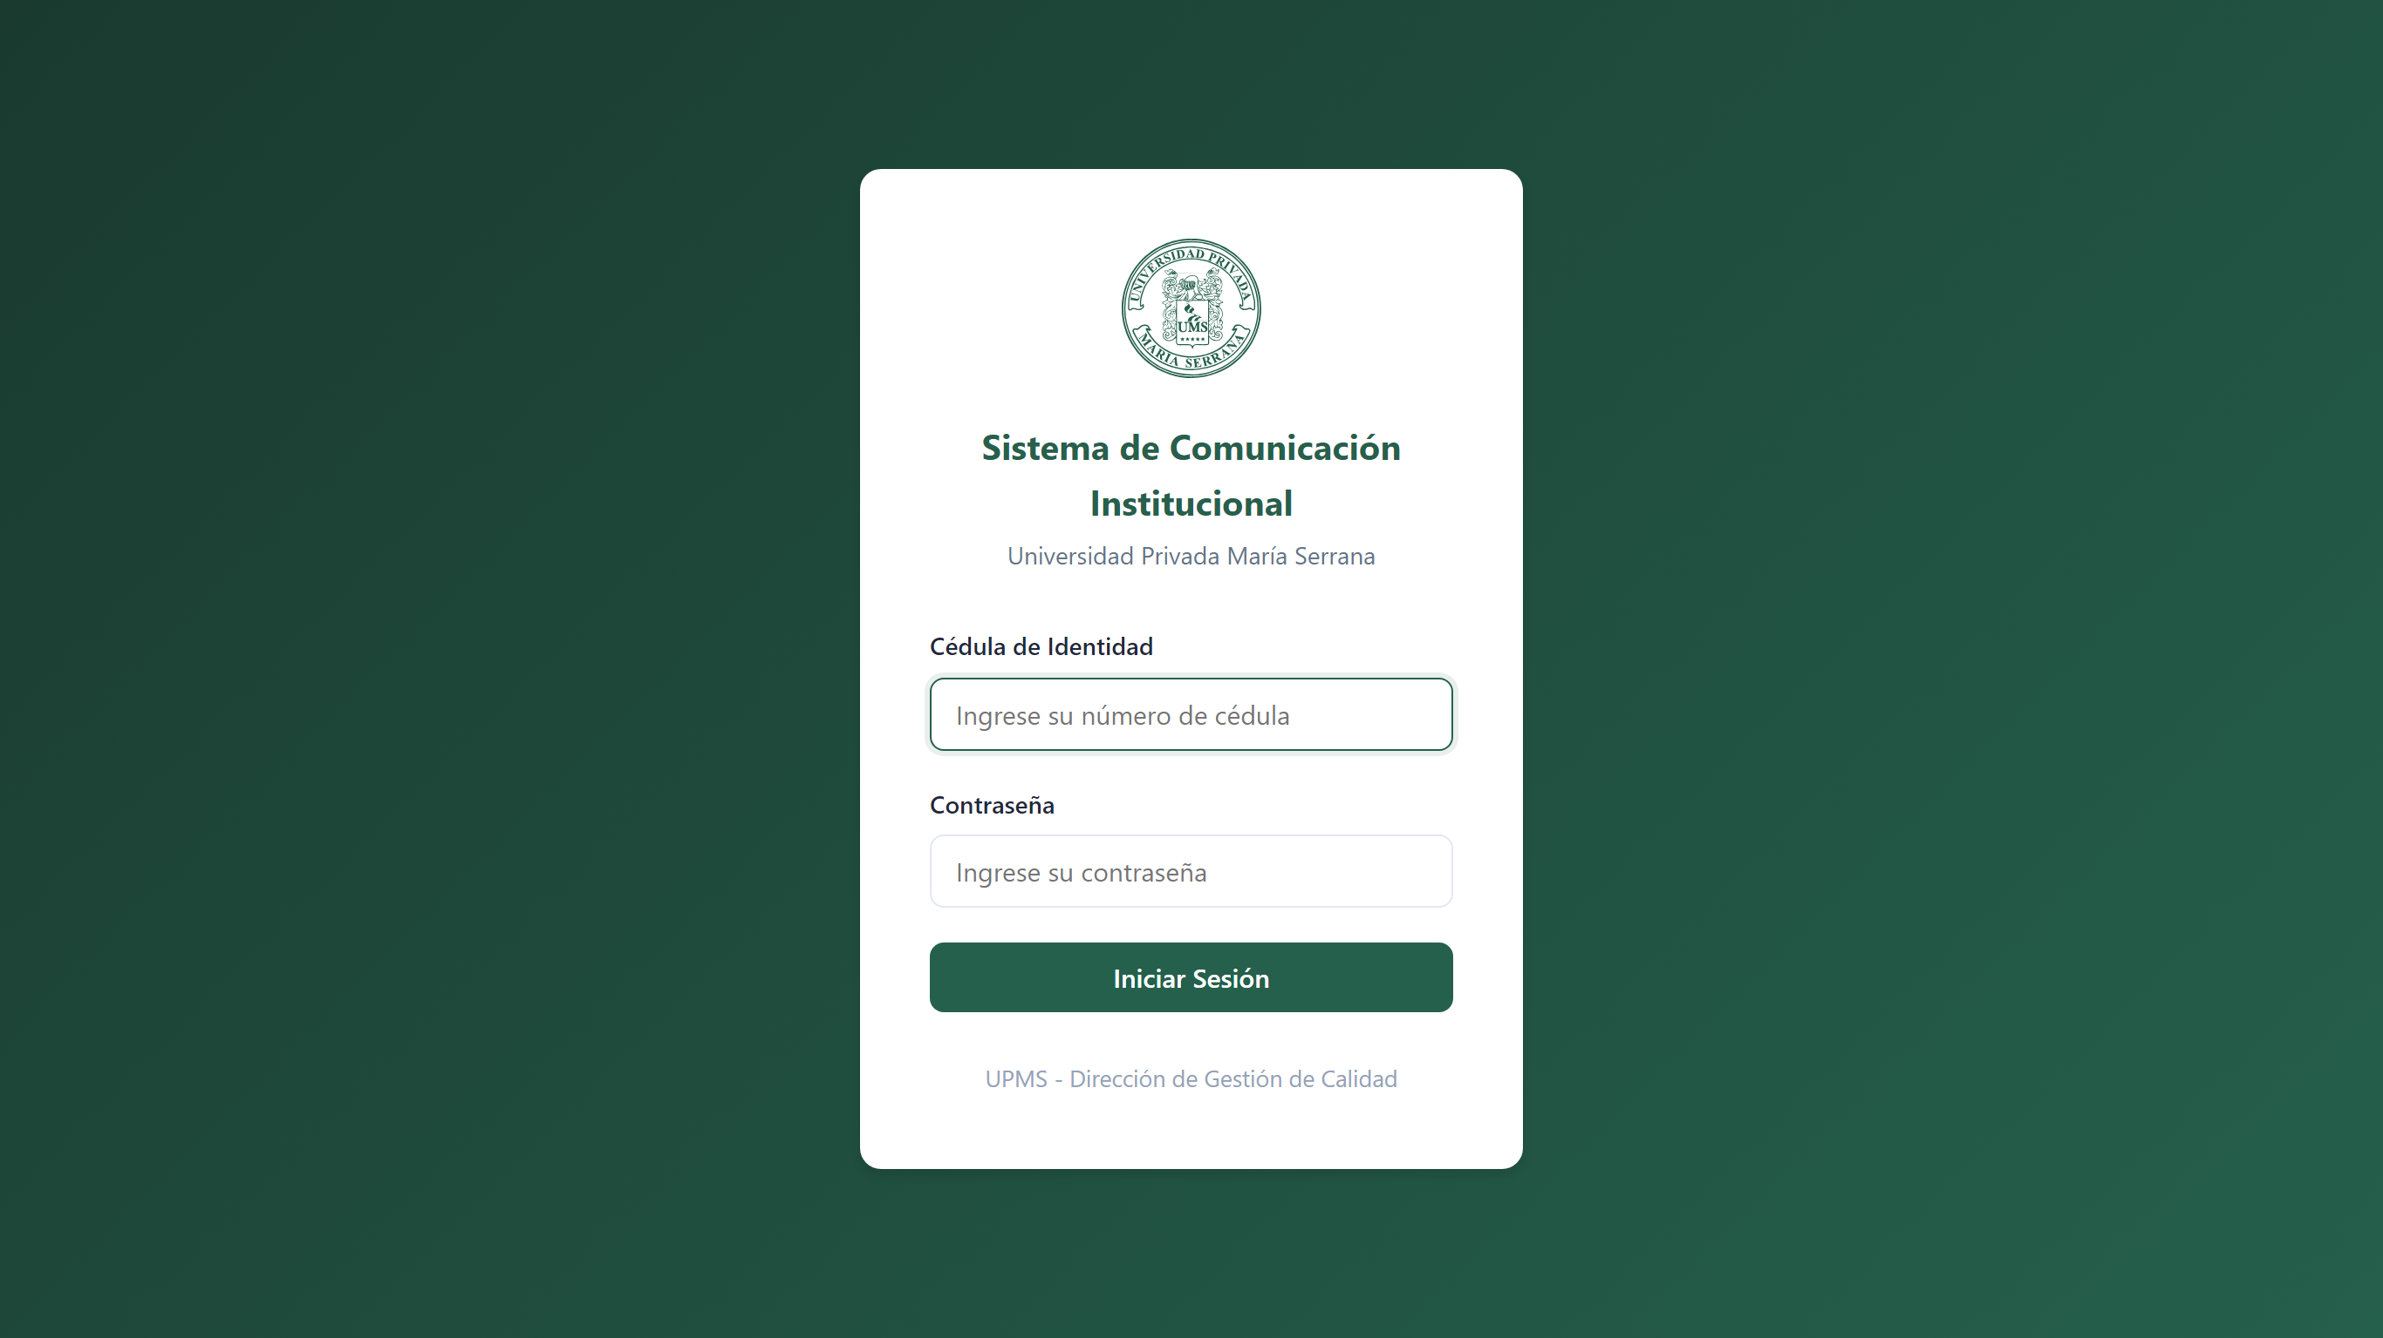
Figura: Pantalla de inicio de sesión

Panel principal (Dashboard)
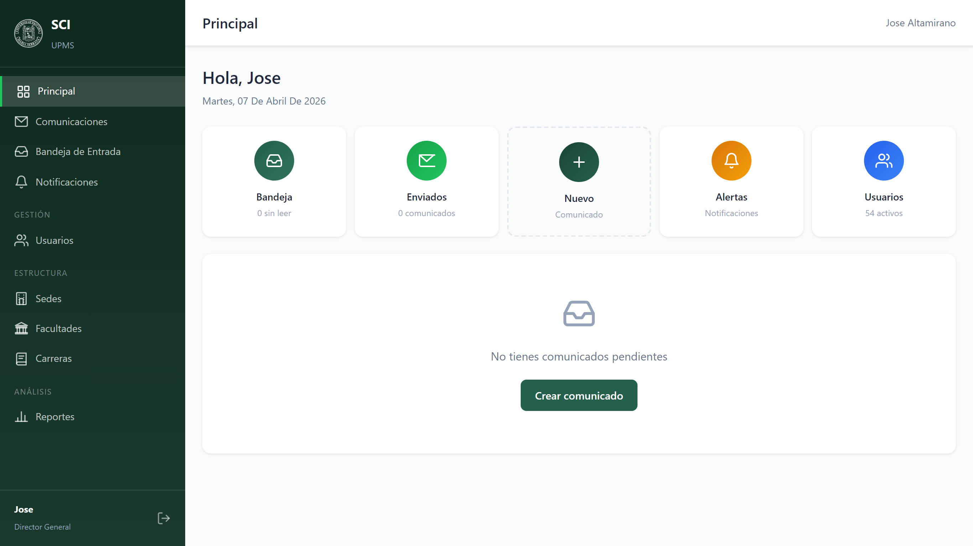
Figura: Panel principal (Dashboard)

Bandeja de entrada
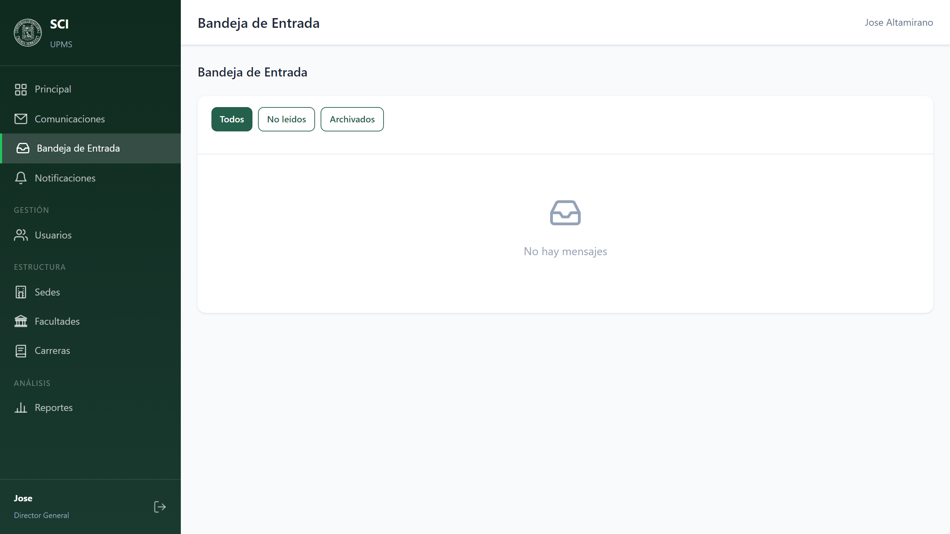
Figura: Bandeja de entrada

Notificaciones
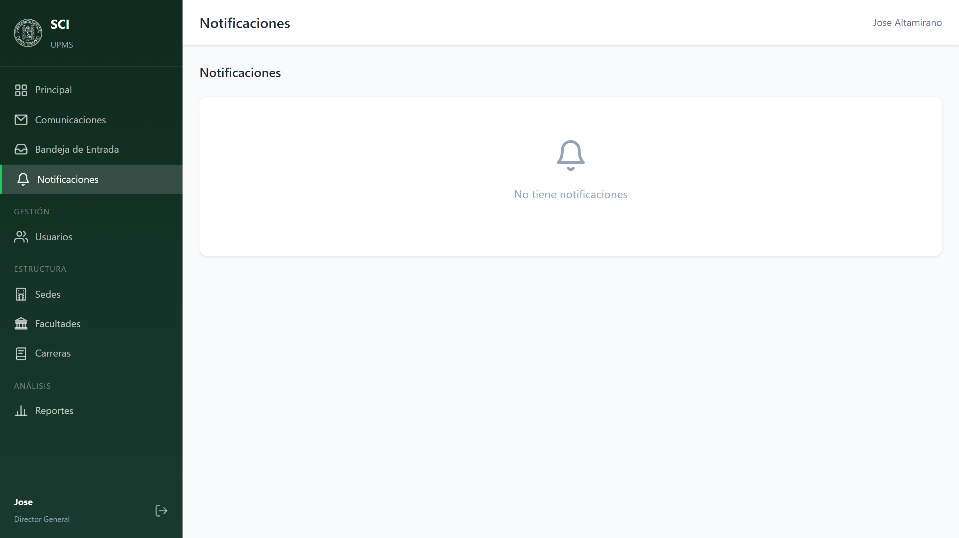
Figura: Notificaciones

Comunicados enviados
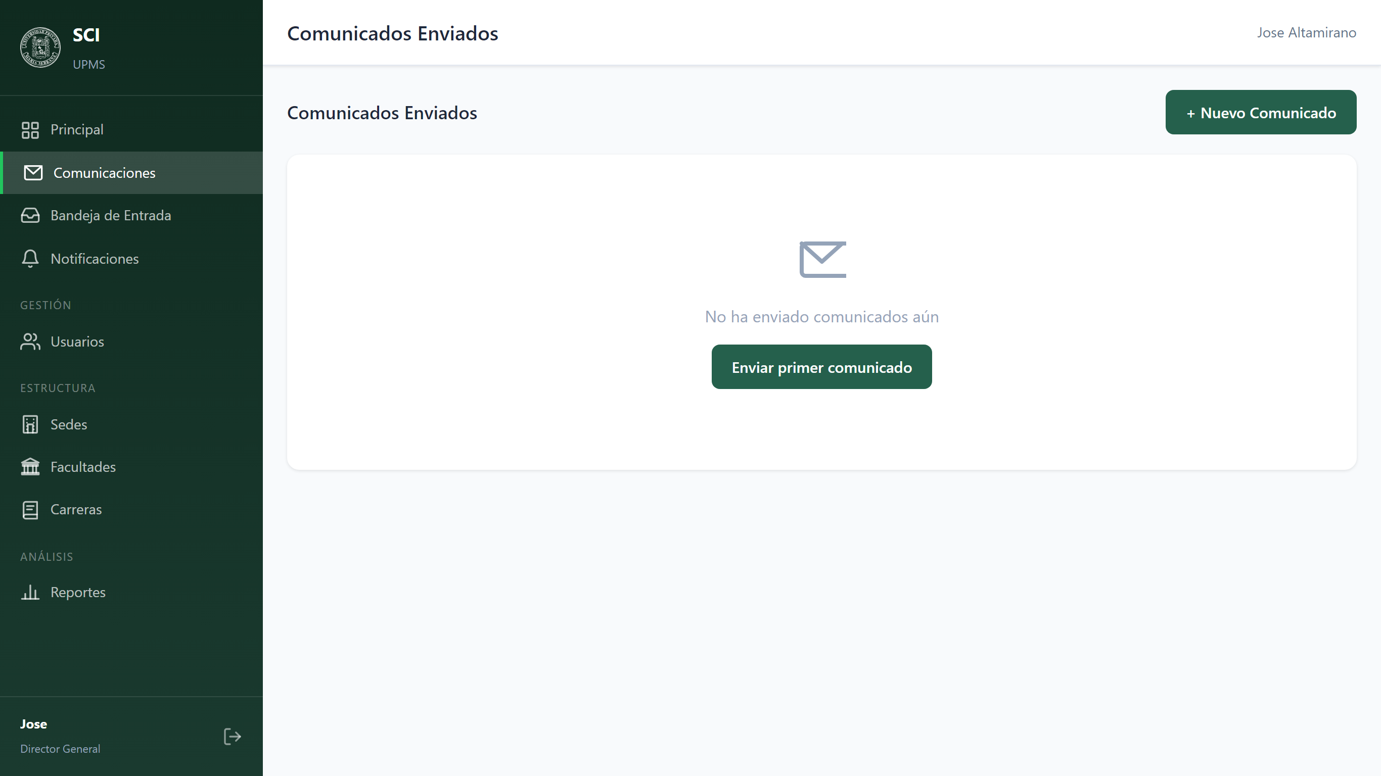
Figura: Comunicados enviados

Nuevo comunicado
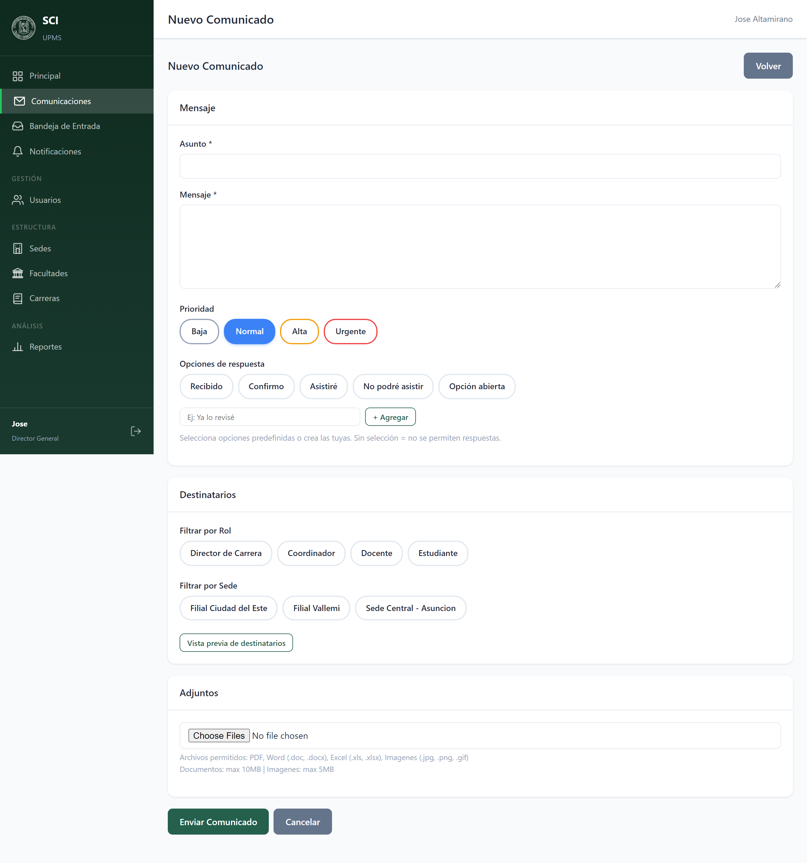
Figura: Nuevo comunicado

Gestión de usuarios
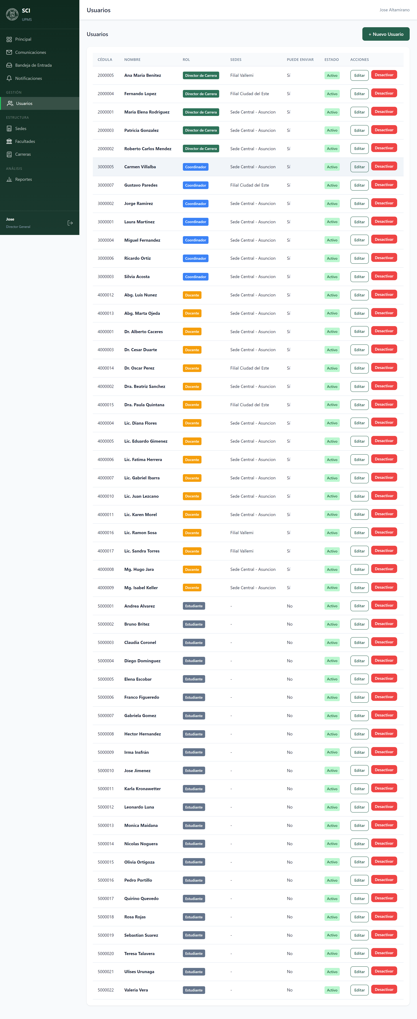
Figura: Gestión de usuarios

Crear usuario
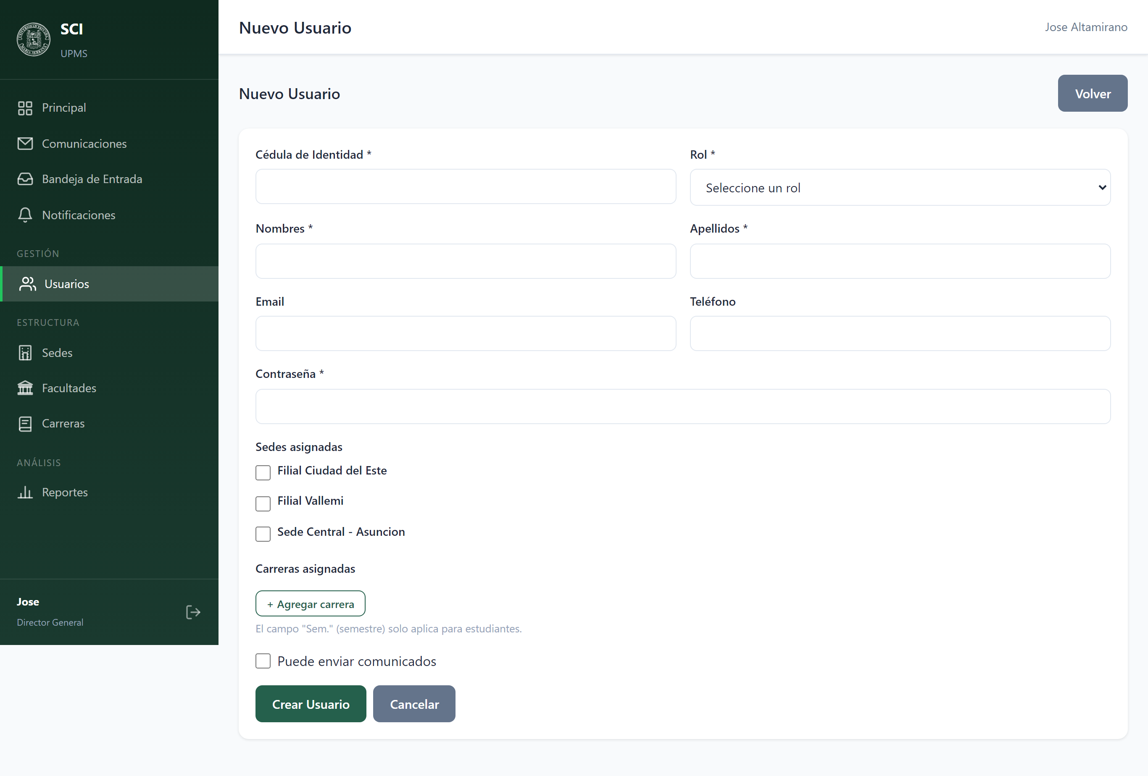
Figura: Crear usuario

Gestión de sedes
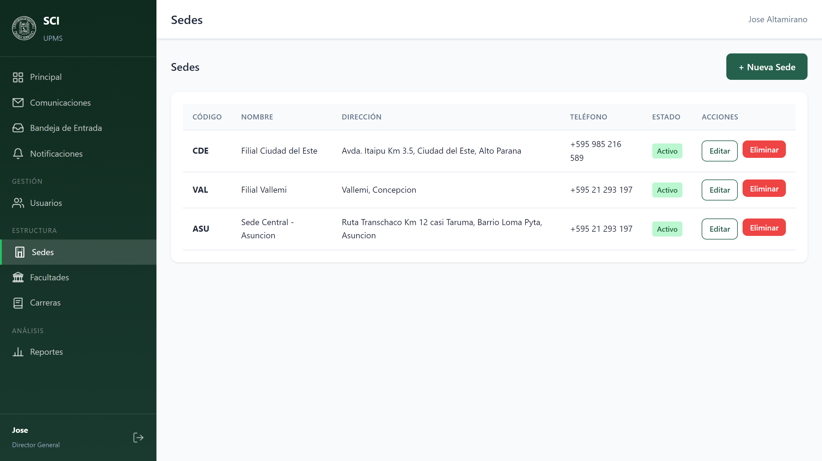
Figura: Gestión de sedes

Gestión de facultades
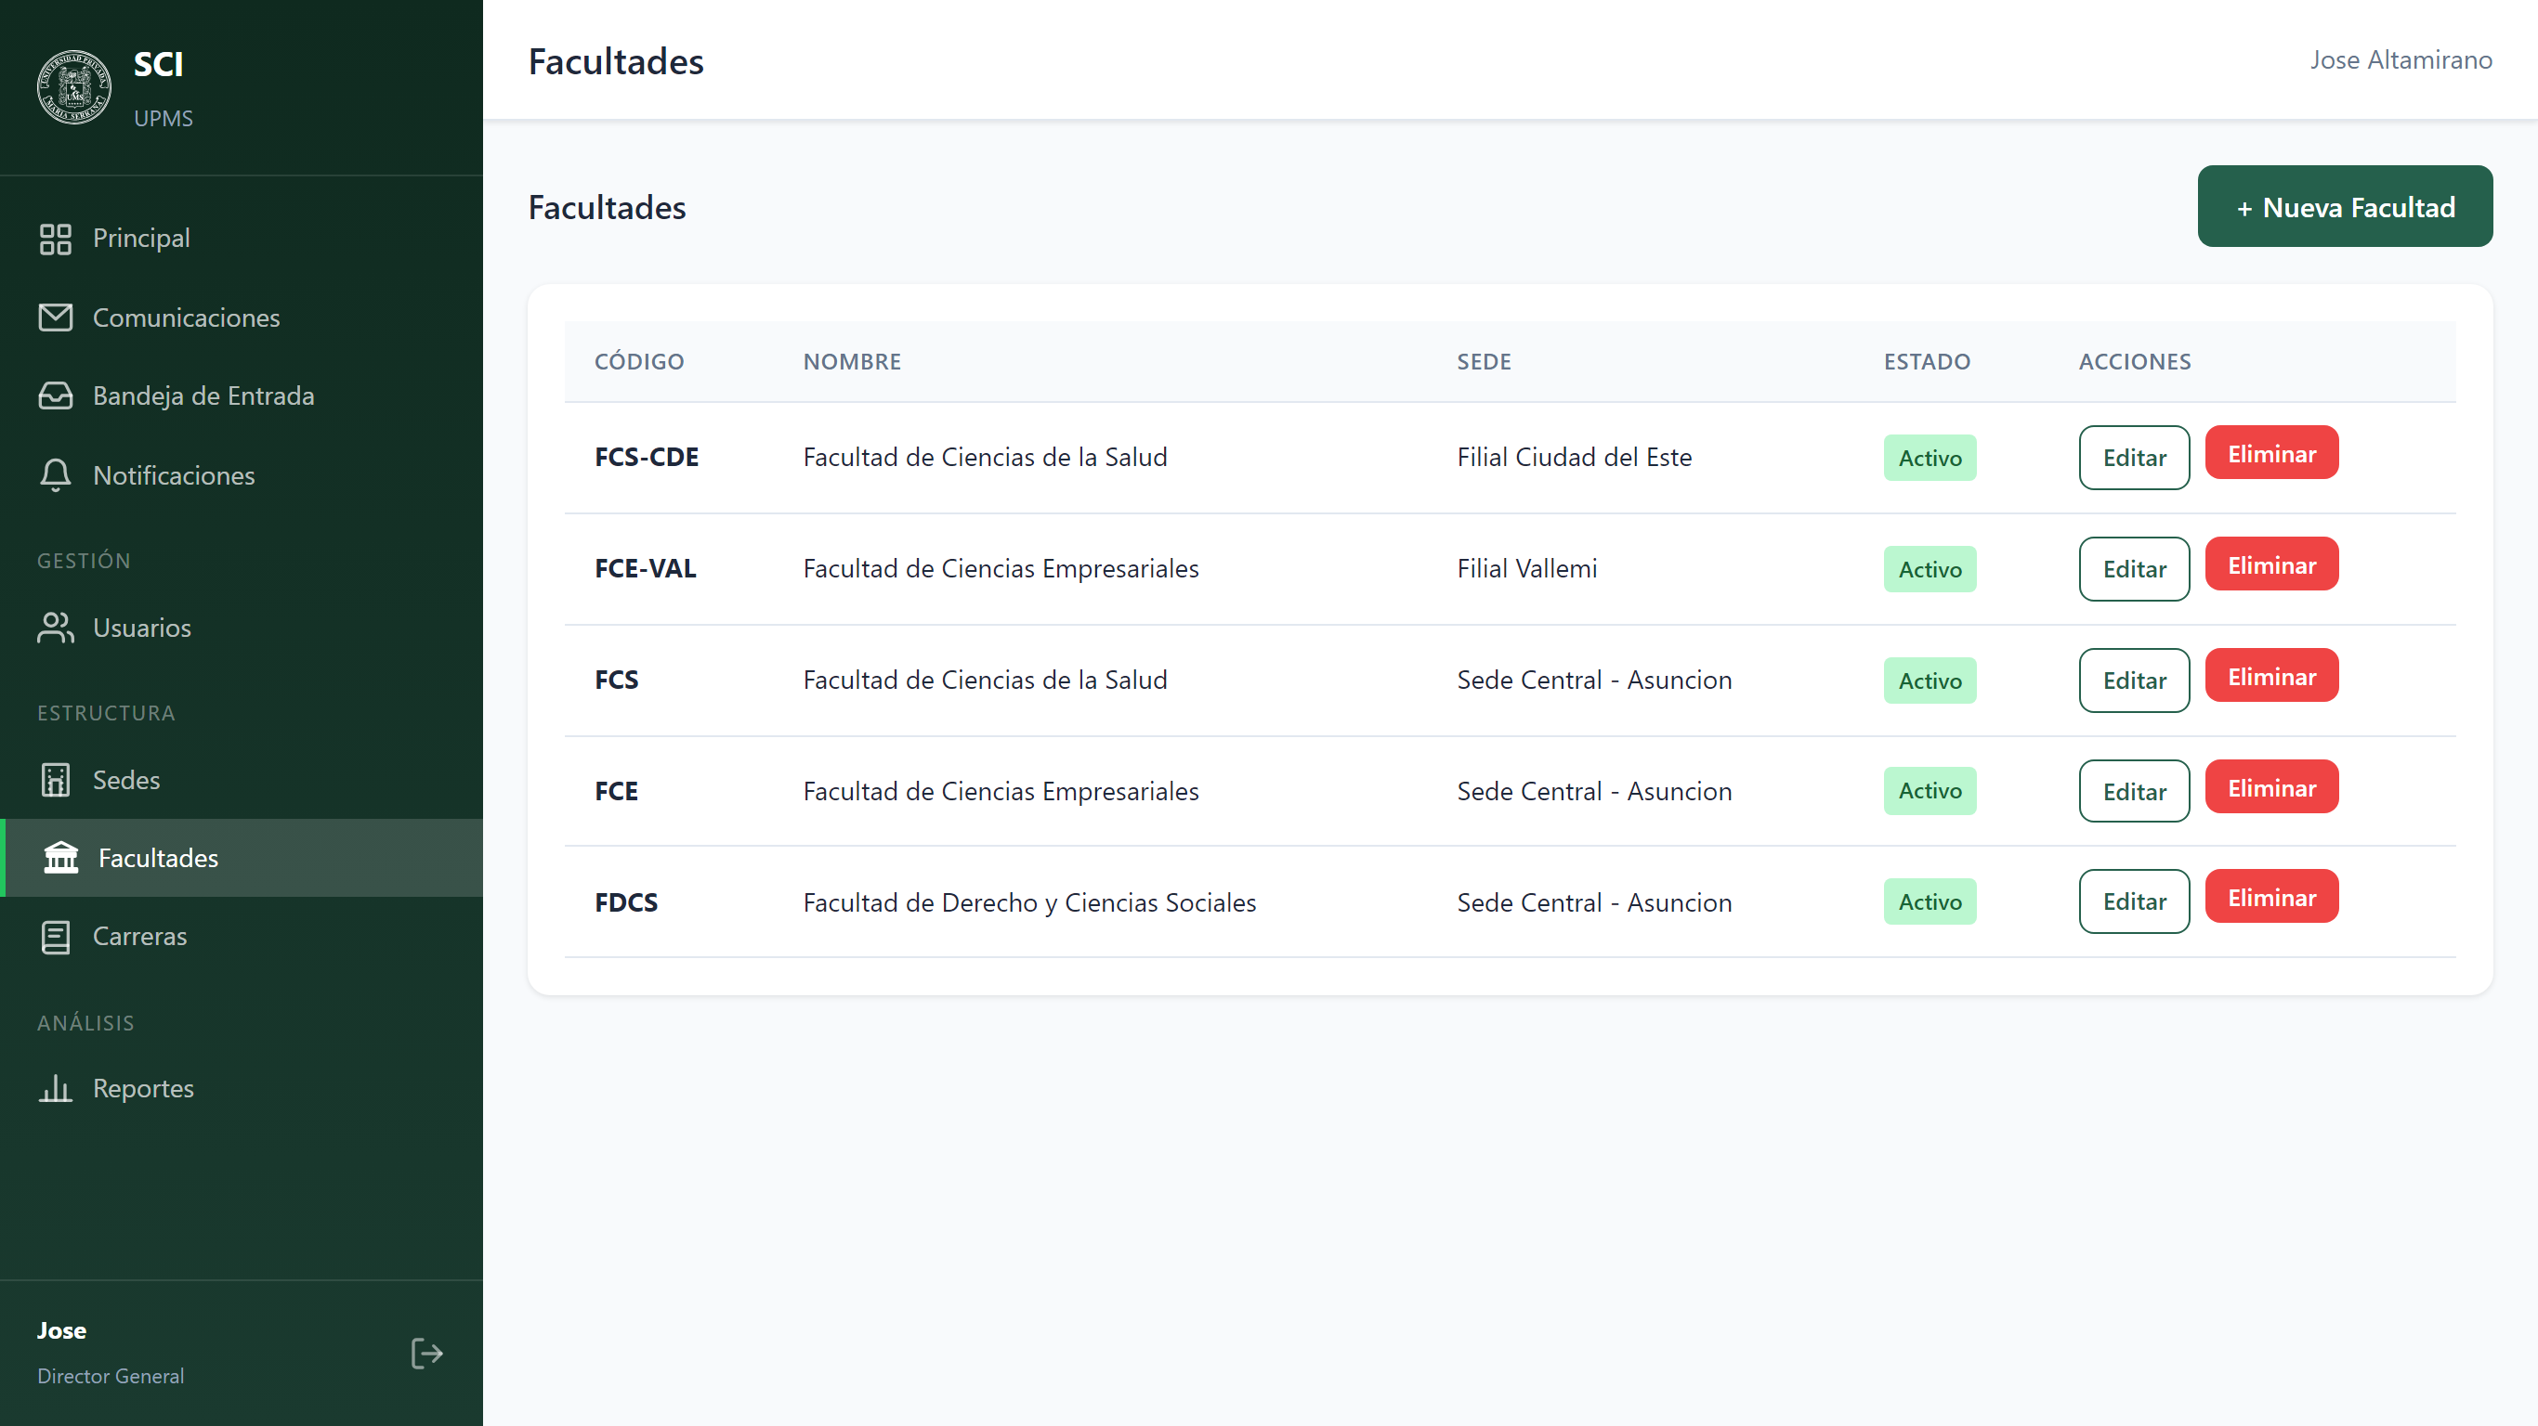
Figura: Gestión de facultades

Gestión de carreras
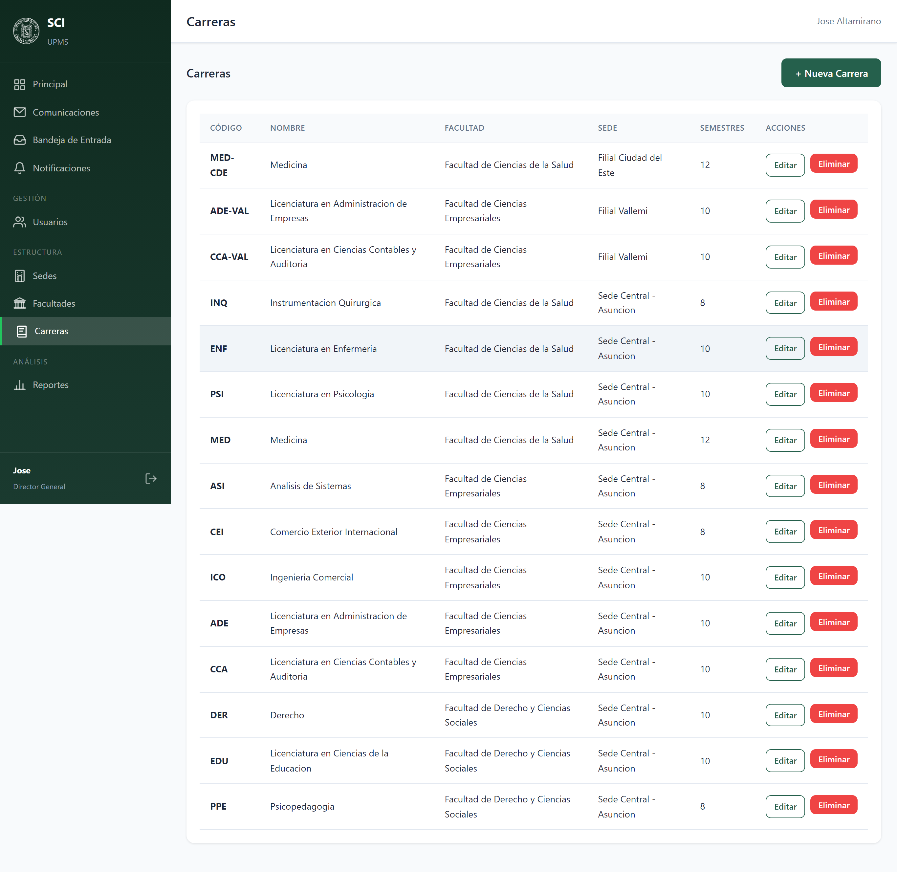
Figura: Gestión de carreras

Reportes
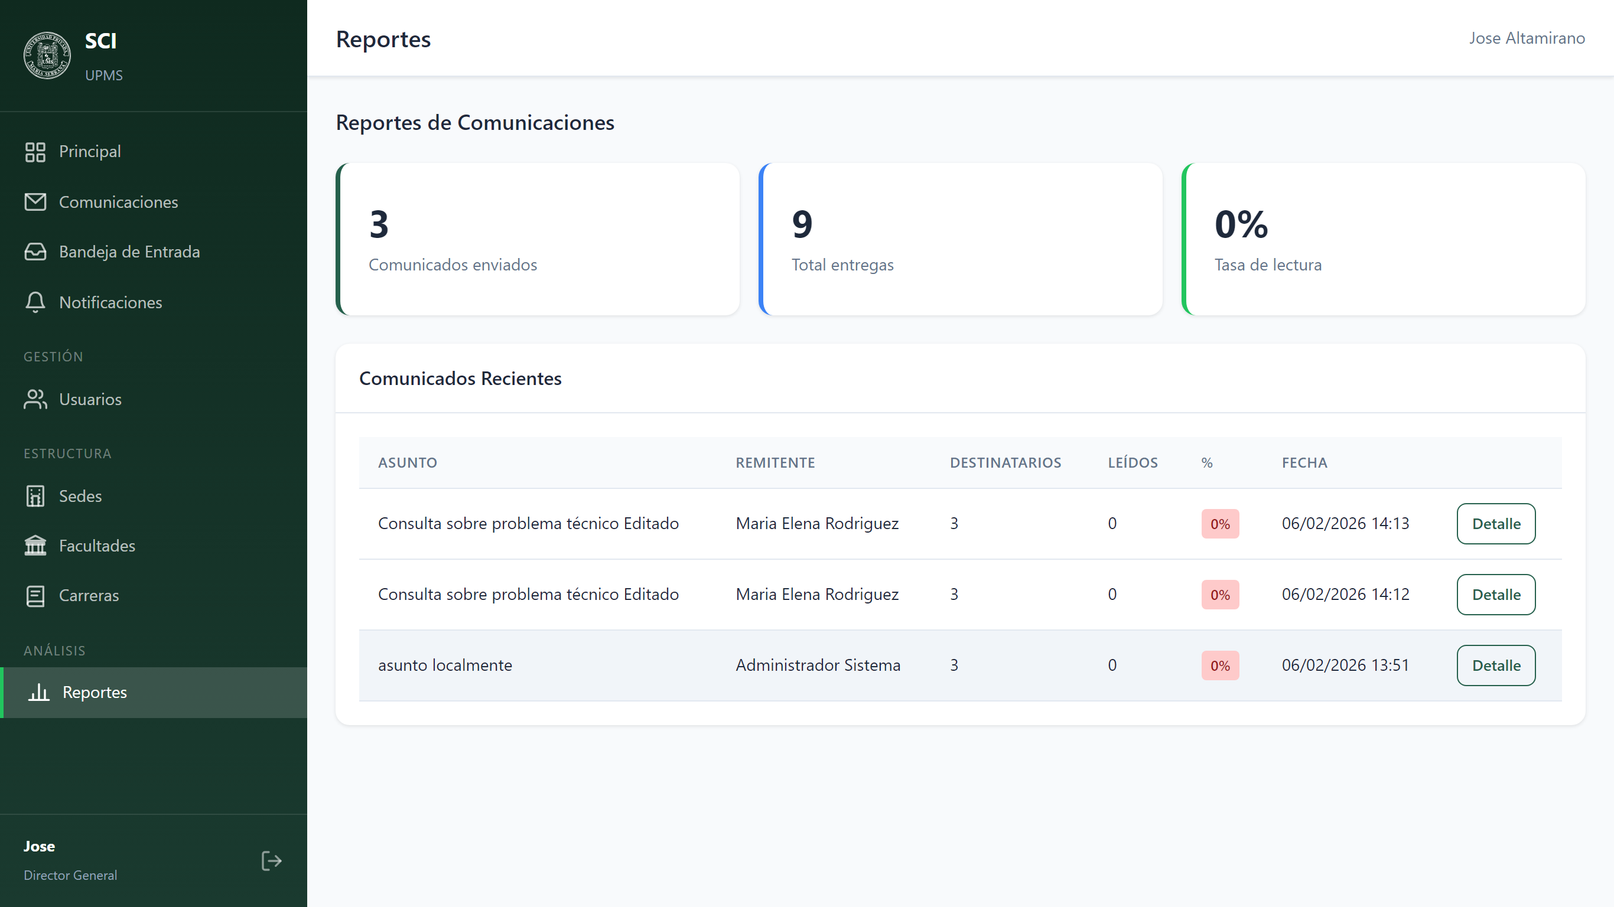
Figura: Reportes

